Compte-rendu :Sortie du 20 Mai 07

Court compte-rendu pour une courte sortie…

Est-ce la fatigue de l’organisation des 3 cols
Est-ce le fil de l’eau de la veille ?
Est-ce le rallye de L’arbresle ?
Est-ce une préparation en stage spécifique ?
Sont-ce les qqs gouttes tombées vers 7h30 ?

Toujours est-il qu’il n’y avait pas beaucoup de monde ce matin au rdv de 8h, une vingtaine ?

Le groupe 1 de 10 est parti côté Yzeron. Groupe 1 qui a eu l’honneur d’accueillir Claire-Sophie, abandonnée par Babeth, mais aussi par Paul parti faire des globules rouges en montagne.

En ce qui me concerne, petite sortie de récup après ma cyclo d’hier.
Montée Yzeron par ‘la grenouille’, assez soutenue, ou alors ce sont les jambes qui ne répondent plus !

On a laissé Claire-Sophie, prise en main si je puis dire par Claude.
Ah, malin ce Claude… : « Allez-y, on fait deux groupes, vous êtes trop forts, moi je reste derrière avec Claire »
Ben voyons !

A St Martin, je décide de revenir sur Yzeron et rentrer par la route des crêtes.
Peter décide d’en faire autant, laissant le reste du groupe repartir.
Rentrée ‘tranquille’ avec Peter, et pour un fois, arrivée à la maison vers 11h !

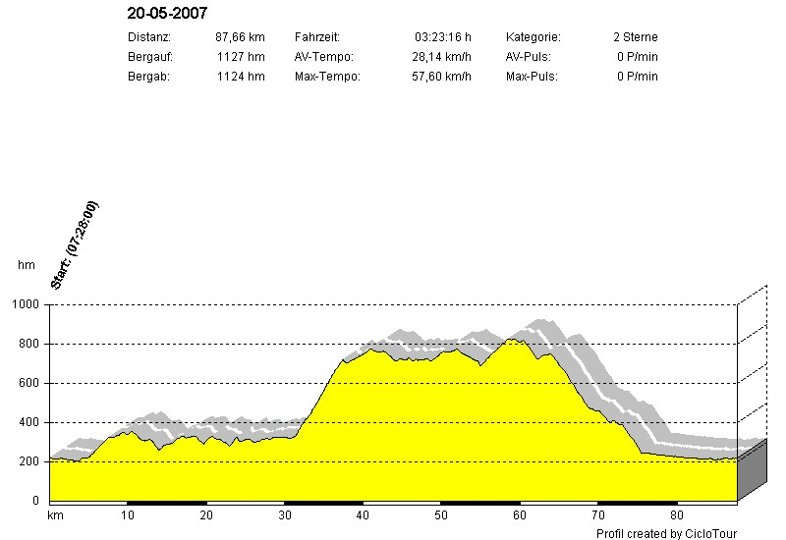

Votre reporter cyclo,

Serge NOEL

